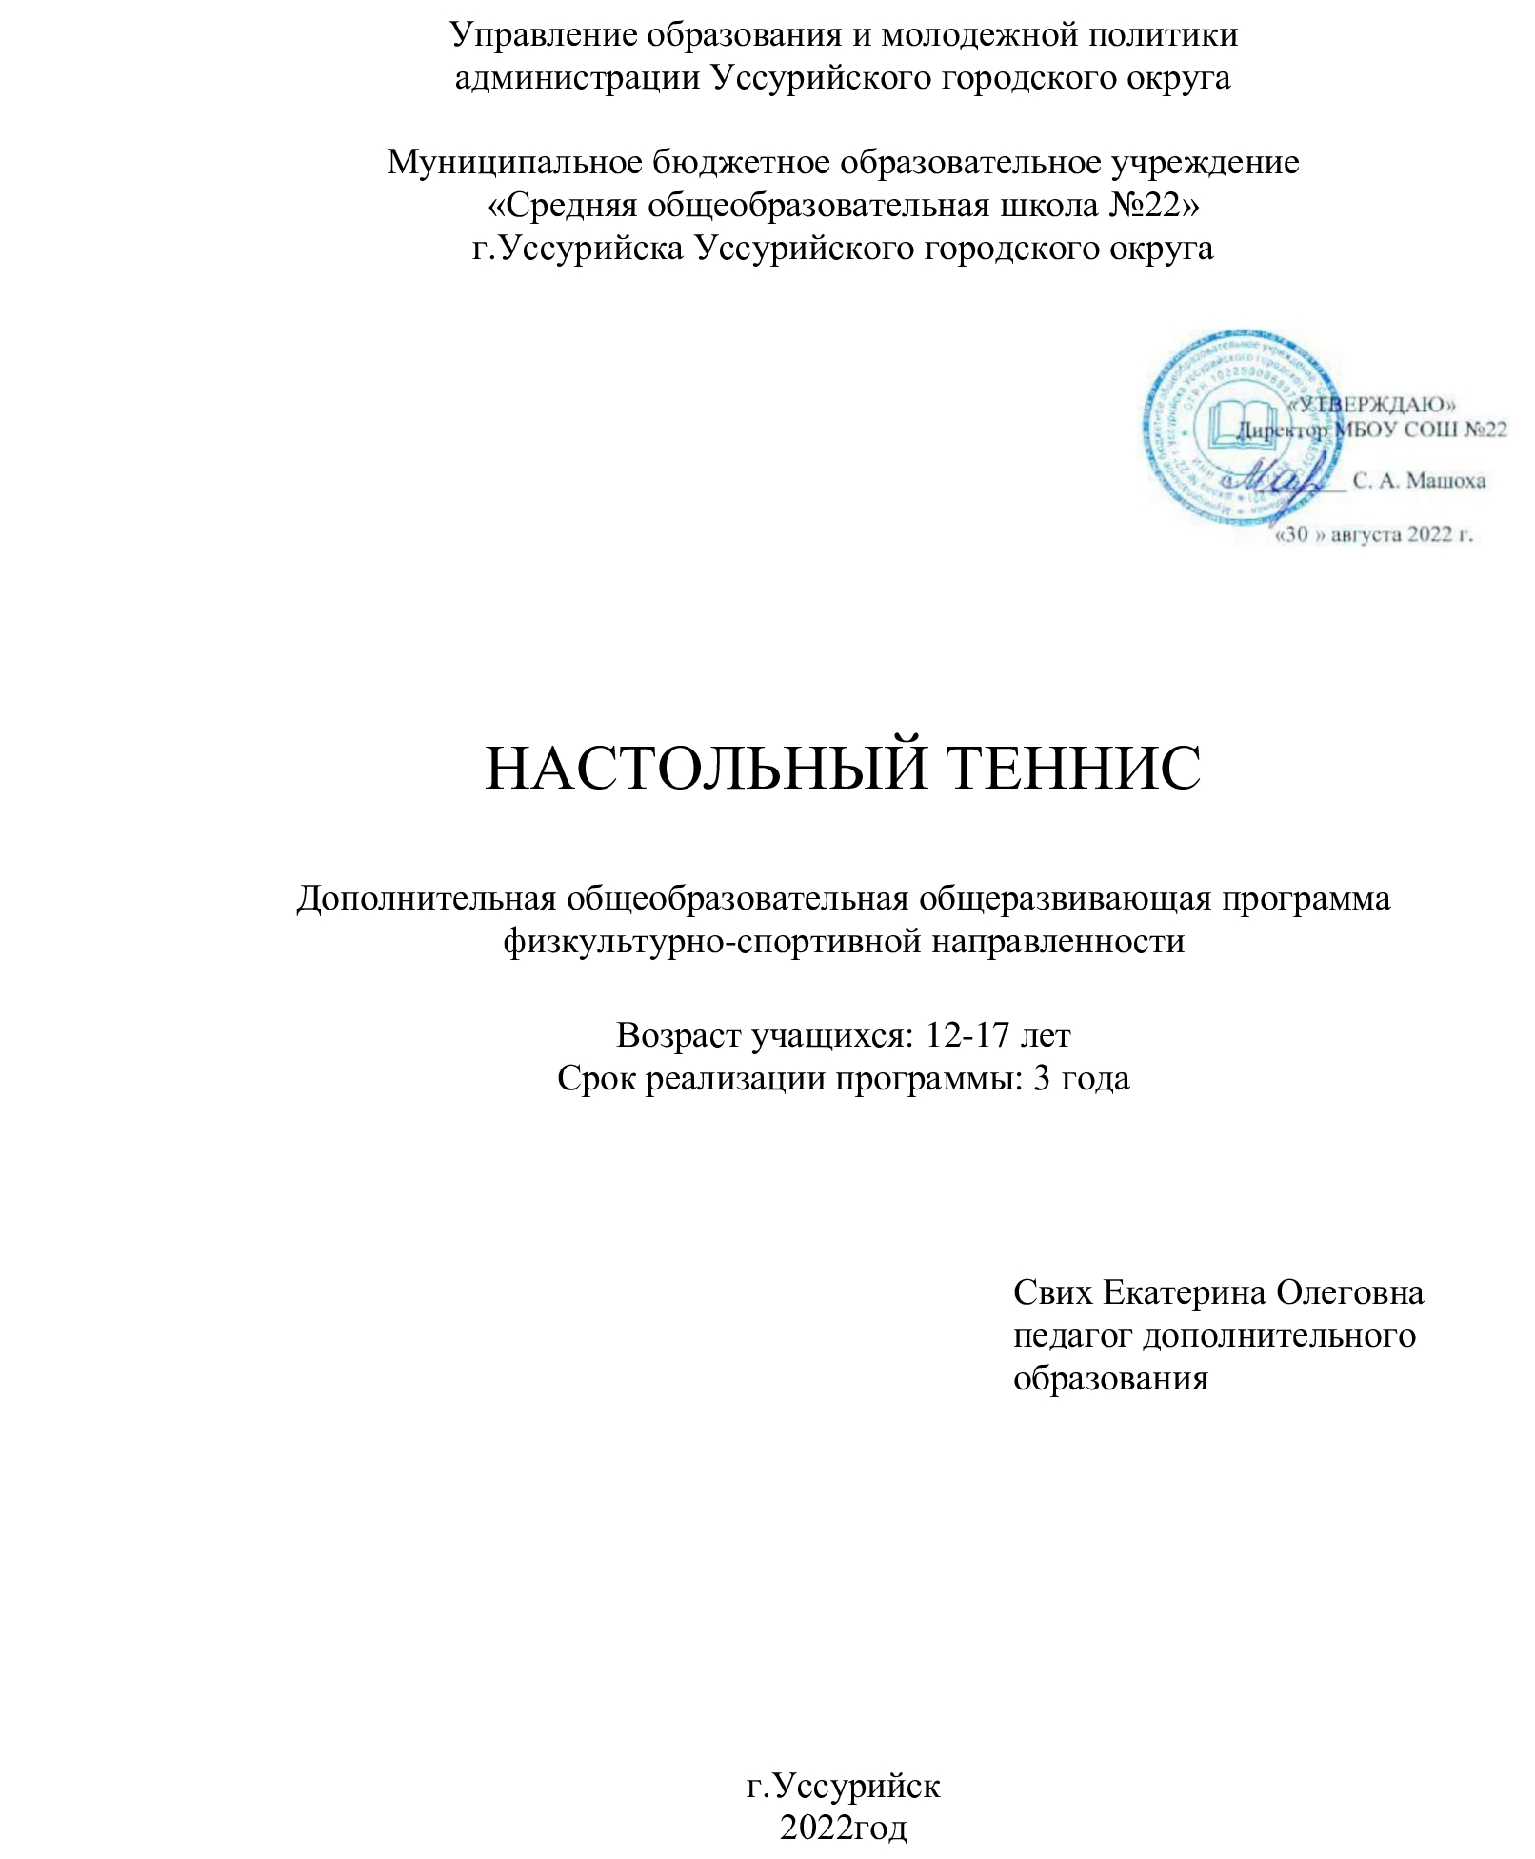
Раздел №1. ОСНОВНЫЕ ХАРАКТЕРИСТИКИ ПРОГРАММЫ

Пояснительная записка
Рабочая программа курса дополнительного образования «Настольный теннис» разработана на основе требований к результатам освоения ООП с учетом программ, включённых в нее.

Актуальность программы
Настольный теннис доступен всем, играют в него как в закрытых помещениях, так и на открытых площадках. Несложный инвентарь и простые правила этой увлекательной игры покоряют многих любителей. Занятия настольным теннисом способствуют развитию и совершенствованию у занимающихся основных физических качеств – выносливости, координации движений, скоростно-силовых качеств, формированию различных двигательных навыков, укреплению здоровья, а также формируют личностные качества ребёнка: коммуникабельность, волю, чувство товарищества, чувство ответственности за свои действия перед собой и товарищами.
Направленность программы физкультурно-спортивная
Уровень освоения базовый
Адресат программы

Особенности организации образовательного процесса:
- Программа рассчитана на учащихся школы, в группы принимаются все желающие, но не более 15 чел в каждой группе.
Группа 1: 5 – 7 класс,
Группа 2: 8 – 10 класс.
- режим занятий:
Вторник (2 часа)
Четверг (2 часа);
Количество часов: 2 часа в неделю каждая группа, 68 часов в год.
Цели и задачи
Занятия настольным теннисом позволяют проводить обширную коррекционно – развивающую работу (коррекция мелкой моторики, точности движений и др.), решить проблему занятости свободного времени детей, формированию физических качеств,пробуждение интереса детей к новой деятельности в области физической культуры и спорта.

Цель: создание условий для развития физических качеств, личностных качеств, овладения способами оздоровления и укрепления организма обучающихся посредством занятий настольным теннисом и реализации данной программы дополнительного образования.
Задачи:
Образовательные
- дать необходимые дополнительные знания в области раздела физической культуры и спорта – спортивные игры (настольный теннис);
- научить правильно регулировать свою физическую нагрузку;
- обучить учащихся технике и тактике настольного тенниса.
Развивающие
- развить координацию движений и основные физические качества: силу, ловкость, быстроту реакции;
- развивать двигательные способности посредством игры в теннис;
- формировать навыки самостоятельных занятий физическими упражнениями во время игрового досуга;
Воспитательные
- способствовать развитию социальной активности обучающихся: воспитывать чувство самостоятельности, ответственности;
- воспитывать коммуникабельность, коллективизм, взаимопомощь и взаимовыручку, сохраняя свою индивидуальность;
- пропаганда здорового образа жизни
Содержание рабочей программы
Учебный план 1 года обучения
  - Теоретические занятия:
Тема №1 «Изучение правил игры»
Теоретические занятия в классе и у теннисного стола. Вопросы: начисление очков, правила приема, подачи и защиты, игра в парах, рассказ.
Тема №2 «Изучение правил техники безопасности до и во время игры в теннис» Обращается внимание на наличие спортивной формы, исправный спортивный материал, а также правил техники безопасности при игре. Обязательная роспись по технике безопасности.
  - Практические занятия:
Тема №1 «Подача»
Обучение детей по очереди правильно подавать мяч. Отмечаются, какие ошибки наиболее повторяемы и после их устранения приступаем к поочередному выполнению упражнения. Занятия проводятся в установленном месте с соблюдений всех правил техники безопасности.
Тема №2 «Прием»
Обучение детей по очереди правильно принимать мяч. Отмечаются, какие ошибки наиболее повторяемы и после их устранения приступаем к поочередному выполнению упражнения. Занятия проводятся в установленном месте с соблюдений всех правил техники безопасности.
Тема №3 «Атака»
Обучение детей по очереди правильно атаковать. Отмечаются, какие ошибки наиболее повторяемы и после их устранения приступаем к поочередному выполнению упражнения. Занятия проводятся в установленном месте с соблюдений всех правил техники безопасности.
Тема №4 «Защита»
Обучение детей по очереди правильно защищаться. Отмечаются, какие ошибки наиболее повторяемы и после их устранения приступаем к поочередному выполнению упражнения. Занятия проводятся в установленном месте с соблюдений всех правил техники безопасности.
Тема №5 «Двухсторонняя игра»
Игра проводится у стола. Играют 2 человека по всем правилам с соблюдением всех правил техники безопасности.
Тема №6 «Игра в парах»
Играют 4 человека в соответствии с правилами игры с соблюдением всех правил техники безопасности.
Тема №7 «Школьные соревнования»
Все желающие дети записываются играть. Составляется сетка первенства и график игры в соответствии с ними проводятся соревнования и выявляются победители.
Тема №8 «Товарищеские встречи»
Встречи между учебными заведениями, в соревнованиях принимают участие 4-6 человек от школы. Игры проводятся по всем правилам с соблюдением техники безопасности.
Тема №9 «Городские соревнования»
Городские соревнования проводятся по утвержденному плану спортивного комитета, где определены сроки, количество участников, форма проведения и т.д.
Планируемые результаты
Личностные результаты:
-При занятиях настольным теннисом стимулируется работа сердечно-сосудистой системы, развивается выносливость, скоростно-силовые и скоростные способности, укрепляются крупные мышц рук, плеч, ног;
-Настольный теннис развивает такие жизненно важные качества, как реакция на движущийся объект, реакция антиципации (предугадывания), быстрота мышления и принятия решений в неожиданно меняющихся игровых условиях, концентрация внимания и распределение внимания, что существенно сказывается на умственной деятельности и процессе обучения;
-Происходит общее укрепление и оздоровление организма. Дети учатся понимать собственное тело, управлять им, что помогает избежать травмоопасных ситуаций на переменах и при всех видах физической активности. Соревновательный элемент в настольном теннисе способствует развитию личности ребенка, в частности качеств лидера, воспитывает целеустремленность и бойцовские качества.
Метапредметные результаты:
Характеризуют уровень сформированности качественных универсальных способностей обучающихся, проявляющихся в активном применении знаний и умений в познавательной и предметно-практической деятельности. Приобретенные на базе освоения содержания предмета «Физическая культура», в единстве с освоением программного материала других образовательных дисциплин, универсальные способности потребуются как в рамках образовательного процесса - умение учиться, так и в реальной повседневной жизни обучающихся.
Предметные результаты:
Характеризуют опыт обучающихся в творческой двигательной деятельности, которые приобретаются и закрепляются в процессе освоения учебного предмета. Приобретаемый опыт проявляется в освоении двигательных умений и навыков, умениях их применять при решении практических задач, связанных с организацией и проведением самостоятельных занятий по настольному теннису.

Раздел №2. ОРГАНИЗАЦИОННО-ПЕДАГОГИЧЕСКИЕ УСЛОВИЯ
Условия реализации программы
1.Материально-техническое обеспечение:
-Спортивный зал;
-теннисные мячи
-теннисные столы
-ракетки
2. Учебно-методическое и информационное обеспечение:
-видеоинформация
Оценочные материалы и формы аттестации
Организация и проведение образовательного процесса предполагает использование комплекса соответствующих методов и форм обучения:
Методы обучения
В подготовке теннисистов применяются различные методы обучения и тренировки. Однако основными следует считать индивидуальный, групповой, индивидуально- групповой и метод самостоятельной работы.
Индивидуальный метод применяется для углубленной отработки техники стрельбы. Его особенность состоит в том, что педагог работает с каждым занимающимся отдельно. Целесообразно применять этот метод в тренировочной работе, и особенно при подготовке стрелков к ответственным соревнованиям.
Групповой метод применяется главным образом на учебных занятиях, когда педагог обучает одновременно несколько занимающихся. Надо иметь в виду, что при таком методе внимание педагога рассредоточивается и возможность подметить и исправить ошибки у каждого обучающегося уменьшается, а это снижает качество отработки приемов.
Индивидуально-групповой метод на занятиях по теннису является основным. Особенность его состоит в том, что педагог часть занятий проводит со всей группой одновременно, а часть - с отдельными учащимися. В то время как педагога занимается с одним-двумя обучающимися, остальные обучаемые работают самостоятельно над выполнением задания.

Словесный (объяснение, рассказ, беседа, консультация).
Игры (игры: развивающие, подвижные; игры на развитие внимания, памяти, глазомера, воображения; настольные, электротехнические).
Наглядный (использование наглядных, демонстрационных и видеоматериалов, приборов, моделей и т.д.)
Психологический и социологический (анкетирование, психологические тесты; создание и решение различных ситуаций).

Форма и способы проверки результативности учебно-тренировочного процесса.
Основной показатель работы секции по настольному теннису - выполнение в конце каждого года программных требований по уровню подготовленности занимающихся, выраженных в количественно- качественных показателях технической, тактической, физической, интегральной, теоретической подготовленности, физического развития. Диагностика результатов проводится в виде тестов и контрольных упражнений. Педагоги секции используют варианты тестов и контрольных упражнений, разработанные ведущими отечественными специалистами.
Контрольные тесты и упражнения проводятся в течении всего учебно- тренировочного годового цикла 2 – 3 раза в год.
В конце учебного года (в мае) все учащиеся группы сдают по общей физической подготовке контрольно-переводные зачеты. Результаты контрольных испытаний являются основой для отбора в группы следующего этапа многолетней подготовки.
Контрольные игры проводятся регулярно в учебных целях как более высокая ступень учебных игр с заданиями. Кроме того, контрольные игры незаменимы при подготовке к соревнованиям.

Учебно-тематический план
1 год
№ | Тема | Кол-во часов | В том числе |  | Формы контроля
№ | Тема | Кол-во часов | теория | практика | Формы контроля
1. | Вводное занятие. Инструктаж по технике безопасности. | 1 | 1
2. | Изучение правил игры | 2 | 2
3. | Изучение правил техники безопасности во время игры | 1 | 1
5. | Подача | 4 |  | 4
6. | Прием | 5 |  | 5
7. | Атака | 5 |  | 5
8. | Защита | 5 |  | 5
9. | Двухсторонняя игра | 24 |  | 24
10. | Игра в парах | 12 |  | 12
11. | Школьные соревнования | 3 |  | 3
 | Из истории развития тенниса | 2 |  | 2
 | Участие в соревнованиях | 4 |  | 4
 | Итого | 68 часов | 4 часа | 64 часа

Учебно-тематический план
2 год
№ | Тема | Кол-во часов | В том числе |  | Формы контроля
№ | Тема | Кол-во часов | теория | практика | Формы контроля
1. | Вводное занятие. Инструктаж по технике безопасности. | 1 | 1
2. | Повторение правил игры | 2 | 2
3. | Изучение правил техники безопасности во время игры | 1 | 1
5. | Подача | 5 |  | 5
6. | Прием | 5 |  | 5
7. | Атака | 7 |  | 7
8. | Защита | 7 |  | 7
9. | Двухсторонняя игра | 24 |  | 24
10. | Игра в парах | 12 |  | 12
11. | Школьные соревнования | 4 |  | 4
 | итого | 68 ч | 4ч | 64ч

Учебно-тематический план
3 год
№ | Тема | Кол-во часов | В том числе |  | Формы контроля
№ | Тема | Кол-во часов | теория | практика | Формы контроля
1. | Вводное занятие. Инструктаж по технике безопасности. | 1 | 1
2. | Повторение правил игры | 1 | 1
3. | Изучение правил техники безопасности во время игры | 1 | 1
5. | Подача | 3 |  | 3
6. | Прием | 4 |  | 4
7. | Атака | 4 |  | 4
8. | Защита | 4 |  | 4
9. | Двухсторонняя игра | 24 |  | 24
10. | Игра в парах | 12 |  | 12
11. | Школьные соревнования | 6 |  | 6
 | Известные спортсмены | 2 |  | 2
 | Участие в соревнованиях | 6 |  | 6
 | Итого | 68 часов | 4 часа | 64 часа

Список литературы
1. Авторы: М.А.Виленский, И.М.Туревский, Т.Ю.Торочкова, В.А.Соколкина, Г.А.Баландин, Н.Н.Назарова, Т.Н. Казакова, Н.С.Алёшина, З.В.Гребенщикова, А.Н.Крайнов
Физическая культура 5 – 6 – 7 классы, Учебник для общеобразовательных учреждений под редакцией М.Я.Виленского
Рекомендовано Министерством образования и науки Российской Федерации, 6-е издание, Москва «Просвещение» 2010.
2. Авторы: доктор педагогических наук В.И.Лях, кандидат педагогических наук А.А.Зданевич
Физическая культура 8 – 9 классы, Учебник для общеобразовательных учреждений под редакцией В.И.ЛяхаА.А.Зданевича
Рекомендовано Министерством образования и науки Российской Федерации, 6-е издание, Москва «Просвещение» 2010.
3. Авторы: доктор педагогических наук В.И.Лях, кандидат педагогических наук А.А.Зданевич
Физическая культура 10 – 11 классы, Учебник для общеобразовательных учреждений под редакцией В.И.Ляха
Рекомендовано Министерством образования и науки Российской Федерации, 6-е издание, Москва «Просвещение» 2011.

